Załącznik nr 4 do umowy: Zakres przetwarzanych danych osobowych
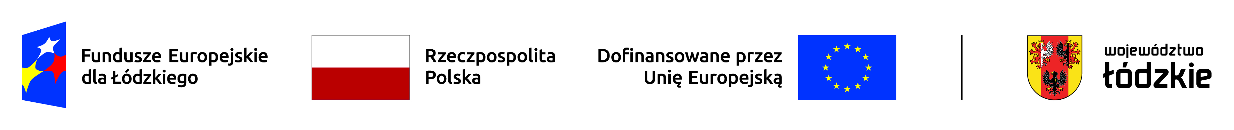
I Zbiór danych osobowych i kategorie osób, których dane dotyczą przetwarzanych w ramach programu regionalnego Fundusze Europejskie dla Łódzkiego 2021-2027
- Dane związane z badaniem kwalifikowalności wydatków w Projekcie

1 | Kwalifikowalność środków w Projekcie zgodnie z Wytycznymi Ministra Funduszy i Polityki Regionalnej dotyczącymi kwalifikowalności wydatków na lata 2021-2027

Dane Beneficjentów ostatecznych - uczestników instytucjonalnych (w tym osób fizycznych prowadzących jednoosobową działalność gospodarczą)
Lp. | Nazwa
1 | Kraj
2 | Nazwa instytucji
3 | NIP
4 | Typ instytucji
5 | Województwo
6 | Powiat
7 | Gmina
8 | Miejscowość
9 | Ulica
10 | Nr budynku
11 | Nr lokalu
12 | Kod pocztowy
13 | Obszar wg stopnia urbanizacji (DEGURBA)
14 | Telefon kontaktowy
15 | Adres e-mail
16 | Data rozpoczęcia udziału w projekcie
17 | Data zakończenia udziału w projekcie
18 | Czy wsparciem zostali objęci pracownicy instytucji
19 | Rodzaj przyznanego wsparcia
20 | Data rozpoczęcia udziału we wsparciu
21 | Data zakończenia udziału we wsparciu

